Рекомендации для родителей детей раннего возраста

Продолжаем формировать и закреплять культурно гигиенические навыки:

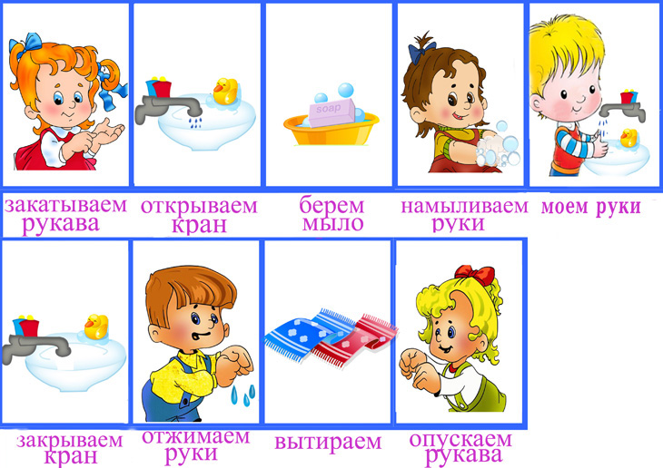

Варианты комплексов утренней гимнастики:

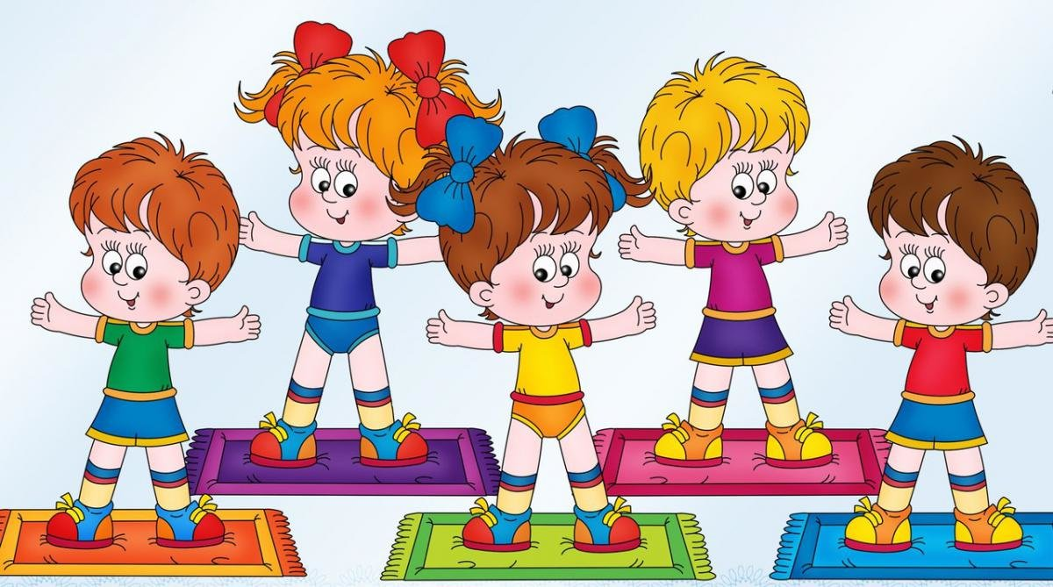

Упражнение «Кошечка греется на солнышке»
Исходная позиция: стоя, ноги слегка расставлены, руки опущены. Наклонить голову к одному плечу. Вернуться в исходную позицию. Наклонить голову к другому плечу. Вернуться в исходную позицию. По 3 раза в каждую сторону. Темп медленный.
Упражнение «Кошечка играет»
Исходная позиция: сидя на полу, ноги согнуты в коленях, руки за спиной. Наклониться вперед, положить голову на колени. Вернуться в исходную позицию. Повторить 3 раза. Темп медленный.

Упражнение «Кошечка дышит»
Исходная позиция: сидя на полу. Сделать вдох носом. На выдохе протяжно тянуть: «М-м-м-м-м-м-м», одновременно постукивая пальцем по крыльям носа. Повторить 5 раз.
Упражнение «Кошечка спряталась»
Исходная позиция: стоя, руки внизу. Присесть, закрыть глаза руками. Вернуться в исходную позицию. Повторить 4 раза. Темп умеренный.
Упражнение «Кошечка радуется»
Исходная позиция: стоя, руки внизу. Подпрыгивание на месте. Повторить 2 раза по 10 секунд.
Спокойная ходьба и медленный бег за кошечкой «стайкой» (1,5 минуты).

Упражнение «Покажи погремушки»
Исходная позиция: стоя, руки с погремушками опущены. Поднять руки через стороны вверх, позвенеть погремушками. Вернуться в исходную позицию. Повторить 5 раз. Темп медленный.
Упражнение «Спрячь погремушки»
Исходная позиция: сидя, ноги вместе, погремушки в руках. Наклониться вперед, спрятать погремушки за стопами ног. Вернуться в исходную позицию. Наклониться вперед, взять погремушки и сказать: «Вот!» Вернуться в исходную позицию. Повторить 2 раза. Темп медленный.
Упражнение «Положи погремушку»
Исходная позиция: стоя, руки с погремушками внизу. Присесть, положить погремушки на пол. Вернуться в исходную позицию. Присесть, взять погремушки и сказать: «Вот!» Повторить 2 раза. Темп умеренный. Показ и объяснение воспитателя.
Упражнение «Звонкие погремушки»
Исходная позиция: стоя, руки с погремушками согнуты в локтях. Подпрыгивание на месте. Повторить 2 раза по 10 секунд.

Варианты пальчиковых игр:

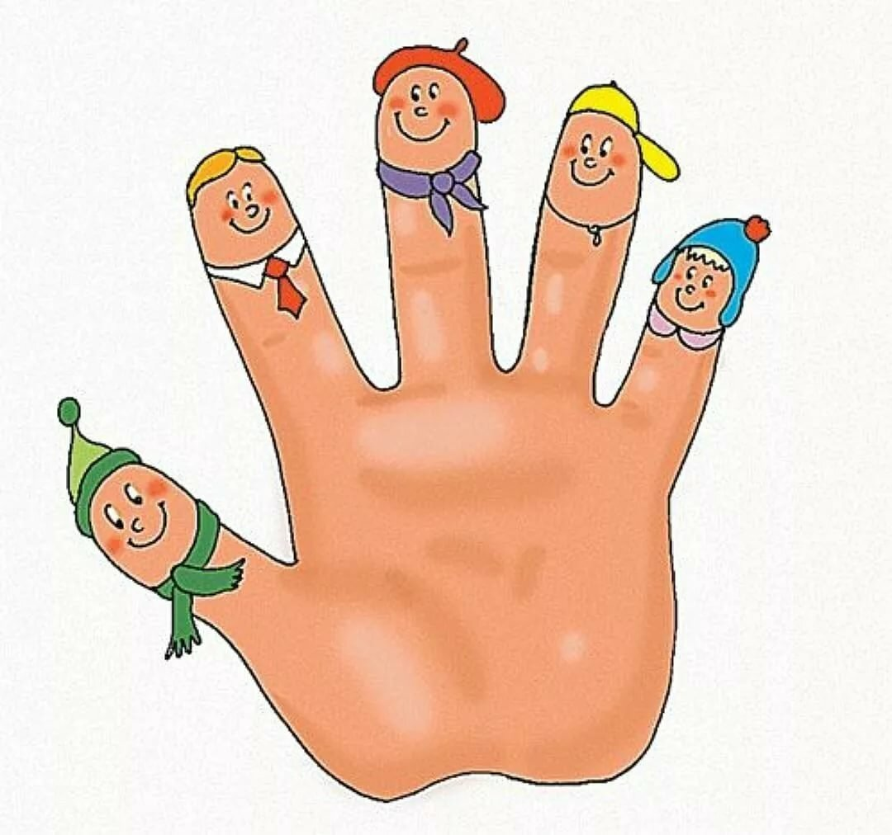

«Пальчики здороваются»
Ход игры: Кончиком большого пальца правой руки поочерёдно касаться кончиков указательного, среднего, безымянного пальцев и мизинца. Проделать то же самое левой рукой.
Я здороваюсь везде –
Дома и на улице.
Даже «здравствуй!» говорю
Я соседней курице.
Повстречал ежонка ёж:
«Здравствуй, братец! Как живешь?»

«Сорока – сорока»
Ход игры: указательным пальцем правой руки выполняются движения по ладони левой, руки. Действия сопровождаются словами, загибаем пальчики
мизинец, безымянный, средний, указательный, большой.
Сорока – сорока
Кашу варила
Деток кормила
Этому дала,
Этому дала,
Этому дала
Этому дала,
Этому дала

«Этот пальчик – бабушка»
Ход игры: загибаем и разгибаем пальчики попеременно на правой и левой руке сопровождая движения словами
Этот пальчик – бабушка
Этот пальчик – дедушка
Этот пальчик – папочка
Этот пальчик – мамочка,
Этот пальчик – я,
Вот и вся моя семья!

Варианты игры малой подвижности:

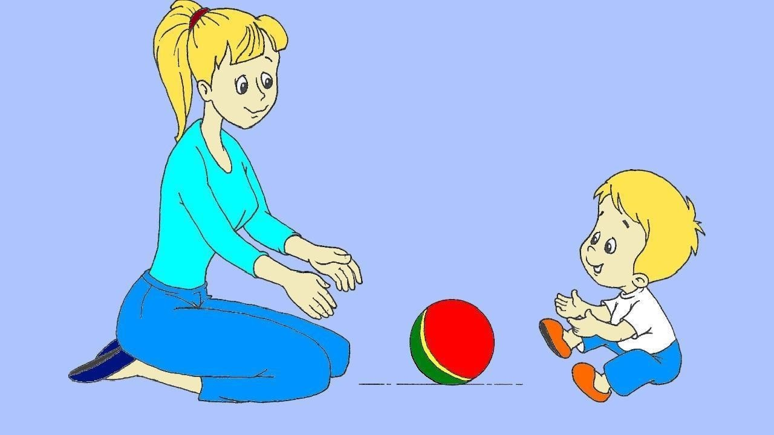

«Пузырь»
Ход игры: Ребенок вместе с взрослым стоит в кругу взявшись за руки.
Папа, мама:
Надувайся пузырь.
Надувайся большой.
Оставайся такой
Да не лопайся.

«Кошечка»
Ход игры:
Ребенок ползает на четвереньках, изображая кошечку.
Останавливается и поворачивает голову (кошечка оглядывается), затем наклоняет голову (кошечка пьет молоко) .
«Холодно-тепло»
Ход игры:
Ребенок сидит на ковре, сложив ноги по-турецки.
Папа, мама: Подул северный ветер, стало холодно-холодно.
Ребенок сжимает в комочки кулачки, скрестив руки на груди.
По сигналу «Выглянуло солнышко», стало тепло-тепло
ребенок разжимает кулачки.

Варианты игр ситуаций: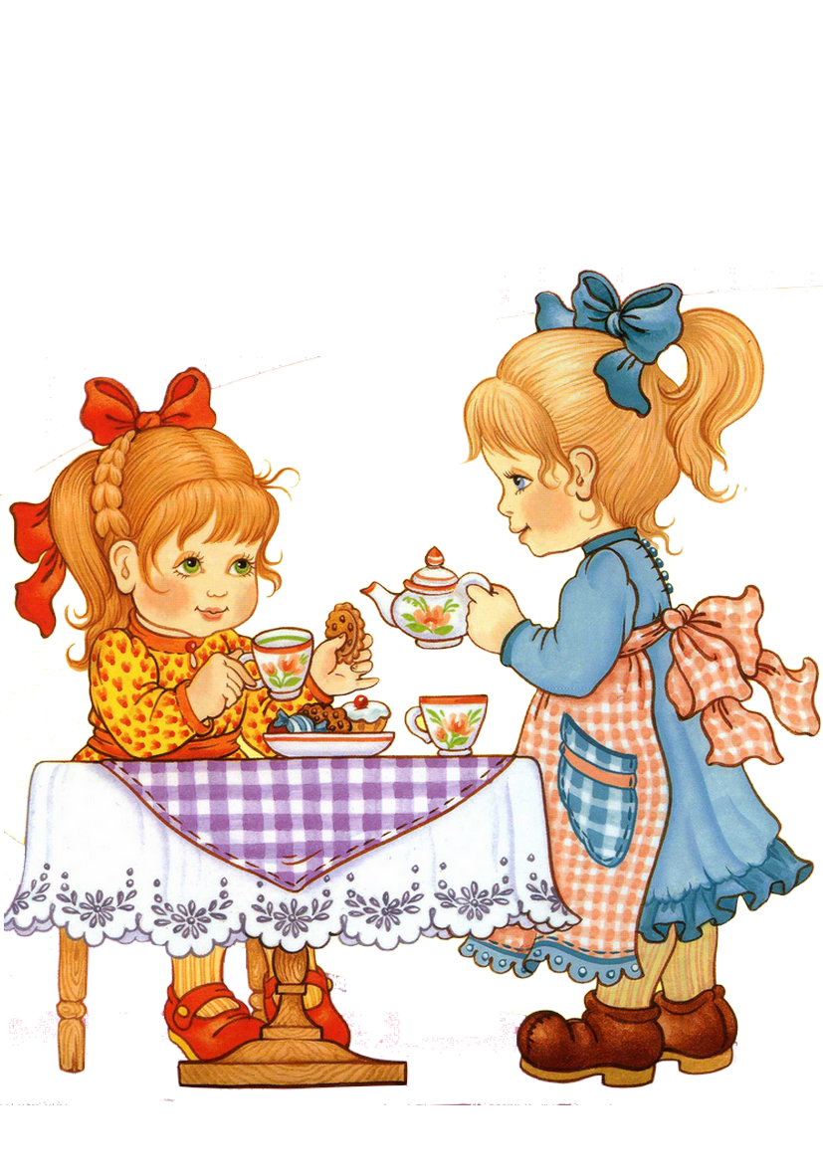

Игра-ситуация «Знакомство с куклами»
Куклы сидят на диване. «Мама, папа» приносит еще одну куклу и говорит ребенку: «Здравствуйте, куколки, к тебе пришла подружка, кукла Вера, ты хочешь с ней познакомиться? Кукла Вера знакомится со всеми куклами. «Мама, папа» дает ребенку разные поручения: предложить кукле Оле чай, пересадить куклу Катю поближе к окну, угостить куклу Настю пирогом. Таким образом ребенок запоминает имена кукол и называет их в ходе игры, отвечая на вопросы «мамы, папы»: Кто сидит ближе к окну? Кто пьет чай? Кому дали пирог?»

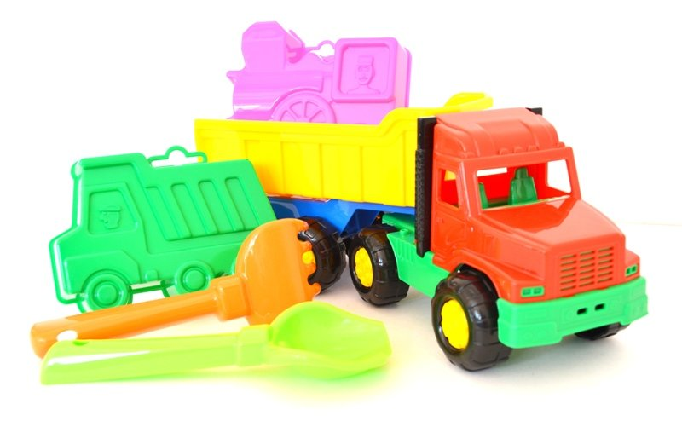

Игры ситуация с машинами и другим транспортом
Игра-ситуация машина едет по улице.
«Папа, мама» подходит к ребенку, везущему игрушечный автомобиль, спрашивает, что он делает, куда едет его машина. Если ребенок затрудняется ответить, подсказывает ему игровую ситуацию: машина едет по городу, потом в гараж. «Папа, мама» с помощью показа, советов помогает ребенку разнообразить игровые действия: катать машину туда-обратно, везти ее с поворотами, препятствиями (объезжал их), к конкретному месту, объекту. Помогает ребенку ощутить себя водителем, который может планировать свои действия «Я поеду в гараж», «Мне надо ехать на дачу».

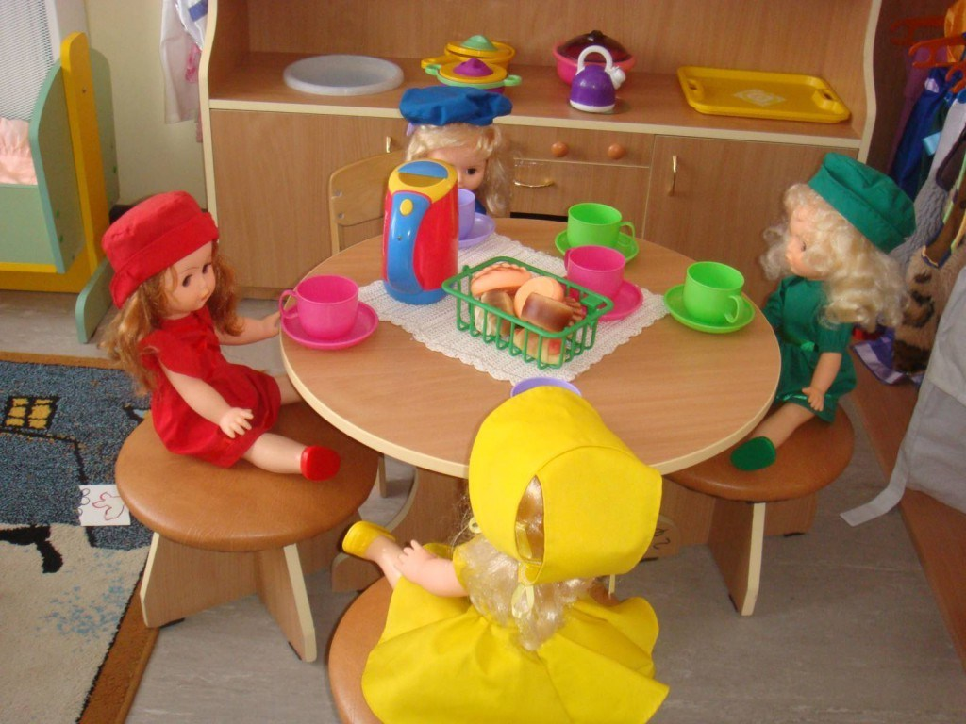

Игра ситуация «У куклы Кати день рождения».
Нужна: чайная посуда, скатерть, куклы
Ход игры:
«Мама, папа» говоря, что у куклы Кати сегодня день рождения и она приглашает в гости. Советуют ребенку подумать, что они подарят Кате, чем порадуют её, подсказывают, что они могут прийти в гости с Мишкой и принести бочонок мёда или с зайкой, который подарит Кате вкусную сладкую морковку.
Затем «мама, папа» предлагают ребенку помочь Кате красиво накрыть стол для гостей, приготовить чай.



Игра-ситуация. « Зайка заболел»
«Мама, папа» врач разыгрывают диалог с зайкой - пациентом (игрушка).
«Больница открывается, я — врач: Кто пришел ко мне на прием?
Пациент-зайчик (жалобно) Я
Врач: садитесь больной, что у вас болит?
Пациент: У меня кашель, болят ушки.
Врач: «Давайте я вас послушаю, дышите глубже». (Слушает больного трубкой.)
Вы сильно кашляете. Покажите уши. Уши воспалились. А теперь надо измерить температуру. Возьмите градусник. Температура высокая. Вам надо пить лекарство
Вот это (дает флакон.) Наливайте в ложечку и пейте каждый день. Вы поняли?
Пациент. Да. Я буду пить лекарство, как вы велели. Спасибо, доктор. До свидания.

Бодрящая гимнастика после сна

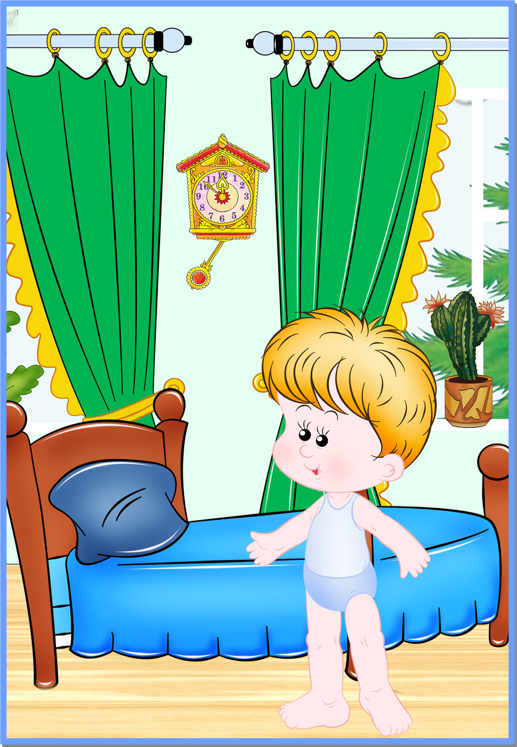

«Мы проснулись»
«Ручки просыпаются» - Исходное положение: лежа на спине, поднимать руки в стороны и опускать вниз.
«Ножки просыпаются» - И. п.: то же. Поочередно поднимать то одну, то другую ногу
«Колобок» - И. п.: то же. Перекаты на правый, затем на левый бок.
«Кошечки» - И. п.: стоя на четвереньках, двигаться вперед-назад, наклоняться вниз, сгибая локти, возвращаясь в и.п.

«Солнышко»
«Солнышко просыпается» - И. п.: лежа на спине. Приподняться на локтях, повернуть голову влево-вправо.
«Солнышко радуется» - И. п.: то же. Обхватить руками колени, перекатываться с боку на бок.
«Солнечная зарядка» - И. п.: то же. Поднимать сначала руки, затем ноги вверх-вперед.
«Солнышко поднимается» - И. п.: лежа на животе, руки согнуты в локтях. Приподниматься на прямые руки, не отрывая ног от кровати.
«Солнышко высоко» - И. п.: сидя на коленях, упор руками спереди. Приподняться на руки и прямые ноги.
«Я – большое солнышко» - И. п.: стоя на ногах возле кроватки. Поднять руки вверх через стороны, потянуться, встать на носки.

« Заинька»
Заинька, подбодрись.
Серенький, потянись. Ребенок стоит, руки вдоль туловища, приподнимается на носки, руки через стороны поднимает вверх.

Заинька, повернись
Серенький, повернись. Ребенок стоит руки на поясе, выполняя повороты туловища вправо – влево.
Заинька, попляши,
Серенький, попляши, ребенок выполняют пружинку
Заинька, поклонись,
Серенький, поклонись
Наклоны туловища вперёд
Заинька, походи,
Серенький, походи, ходьба на месте.

Чтение художественной литературы



Русский фольклор
Песенки, потешки, заклички. «Наши уточки с утра…»; «Пошел котик на Торжок…»; «Заяц Егорка…»; «Наша Маша маленька...»; «Чики, чики, кички...», «Ой, ду-ду, ду-ду, ду-ду! Сидит ворон на дубу»; «Из-за леса, из-за гор...»; «Бежала лесочком лиса с кузовочком...»; «Огуречик, огуречик...»; «Солнышко, ведрышко...».

Сказки
«Козлятки и волк», обр. К. Ушинского; «Теремок», обр. М. Булатова; «Маша и медведь», обр. М. Булатова.

Произведения поэтов и писателей России
Поэзия. А. Барто. «Мишка», «Грузовик», «Слон», «Лошадка» (из цикла «Игрушки»), «Кто как кричит»; В. Берестов. «Больная кукла», «Котенок»; Г. Лагздынь. «Петушок»;
С. Маршак. «Сказка о глупом мышонке»; А.Барто. «Девочка ревушка В. Сутеев. «Кто сказал мяу»

Произведения поэтов и писателей разных стран
С. Капутикян. «Все спят», «Маша обедает» пер. с арм. Т. Спендиаровой; П. Воронько. «Обновки», пер. с укр. С. Маршака; Д. Биссет. «Га-га-га!», пер. с англ. Н. Шерешевской; Ч. Янчарский. «В магазине игрушек», «Друзья» (из книги «Приключения Мишки Ушастика»), пер. с польск. В. Приходько.

